PENGARUH TERPAAN IKLAN GRAB ‘BISALAH RAMADHAN LANCAR JAYA!’ TERHADAP KEPUTUSAN PENGGUNAAN JASA APLIKASI GRAB PADA PENGGUNA MEDIA SOSIAL YOUTUBE

Diajukan Untuk Memenuhi Tugas
Mata Kuliah Kapita Selekta Komunikasi pada Program Studi Ilmu Komunikasi
Universitas Padjadjaran

ALDITA PUTRI ANDINI
210110180084



UNIVERSITAS PADJADJARAN
FAKULTAS ILMU KOMUNIKASI
JATINANGOR
2021
BAB I
PENDAHULUAN

- Latar Belakang Penelitian

Perubahan yang terjadi dari masa ke masa yang semakin berkembang seiring berjalannya teknologi yang pesat telah menciptakan sebuah era dimana masyarakat disebut dengan masyarakat modern. Masyarakat modern sendiri merupakan masyarakat yang telah beradaptasi dengan kemajuan teknologi digital, dimana mereka mengaplikasikannya ke dalam kehidupan sehari-hari. Salah satunya adalah dengan memiliki gaya hidup yang serba cepat dan interaksi yang tinggi dengan alat-alat digital.
Perkembangan teknologi yang semakin maju ini pun telah berhasil membentuk berbagai jenis peluang bagi perusahaan-perusahaan di luar sana, beberapa diantaranya adalah perusahaan yang berbasis dalam bidang kehidupan manusia yaitu perusahaan transportasi penyedia jasa berbasis online. Bagi masyarakat modern, sudah tidak asing lagi pasti jika mendengar salah satu nama perusahaan transportasi online yaitu Grab yang merupakan sebuah layanan jasa online yang terdapat di Indonesia dan dapat diakses dengan mudah melalui smartphone. Aplikasi Grab menyediakan layanan jasa yang diantaranya adalah Grab Car, Grab Bike, Grab Food, Grab Express, serta banyak layanan lainnya yang membantu dalam memenuhi kebutuhan hidup masyarakat. Aplikasi Grab ini merupakan salah satu bukti nyata penggabungan antara teknologi dengan pelayanan jasa. Akses yang mudah terhadap aplikasi ini juga membuat banyak masyarakat memilih untuk menggunakan jasa online mereka dalam memenuhi kebutuhan hidup ketimbang harus melakukannya dengan mandiri.
Dengan memanfaatkan kemajuan teknologi informasi dan komunikasi, perusahaan Grab Indonesia menggunakan kesempatan tersebut untuk menciptakan media komunikasinya sendiri dalam mempromosikan layanan jasa yang mereka tawarkan, salah satunya adalah dengan periklanan. Berbeda dengan jaman dahulu dimana media komunikasi tersebut belum memiliki teknologi dan kecepatan seperti sekarang, industri periklanan kini telah berkembang dengan sangat pesat, tidak hanya menggunakan media cetak, periklanan sekarang sudah mulai beralih ke arah yang lebih maju yaitu dengan menggunakan internet dan media sosial.
Internet dan media sosial tidak dapat terlepas dari yang dinamakan dengan komunikasi. Fitur-fitur yang dimiliki oleh teknologi dan internet telah memberikan banyak peluang dalam membantu pemasaran produk dan jasa yang ditawarkan, namun jika ingin pesan yang dimiliki oleh iklan tersebut dapat tersampaikan dengan baik kepada target pelanggan, tentu perusahaan harus menerapkan kreativitas dan gaya komunikasi yang efektif di dalam iklan yang akan ditayangkan. Persaingan yang ketat di dalam industri transportasi online inipun menyebabkan diujinya kreativitas yang tinggi dalam melakukan pemasaran produk. Jika iklan yang ditayangkan mendapatkan perhatian yang tinggi, tentu ketertarikan masyarakat akan ikut naik pula, menyebabkan layanan jasa yang ditawarkan semakin diminati.
Perusahaan Grab Indonesia, mengembangkan kreativitas dan ide yang mereka miliki untuk memproduksi sebuah iklan menarik dengan alur cerita yang disusun dengan sedemikian rupa. Pada iklan “Bisalah Ramadhan Lancar Jaya Bareng Grab!” yang ditayangkan di platform Youtube pada tanggal 9 April 2021, Grab Indonesia menggaet artis-artis ternama seperti Indro Warkop, Sophia Latjuba, Iqbaal Ramadhan, dan Kak Seto untuk beradu akting menjadi crew di Bisalah Ship dengan latar luar angkasa. Alur dari iklan tersebut menceritakan Crew Bisalah Ship yang sedang memasuki bulan Ramadhan tiba-tiba diserang oleh alien jahat yang memporak-porandakan kapal mereka, menyebabkan semua persedian makanan sampai ke parcel lebaran hilang disikat habis. Iklan ini menunjukkan kondisi dimana para crew Bisalah Ship merasa frustasi dan sedih dikarenakan harus menghadapi cobaan yang mana ketersediaan stok di pesawat menghilang, dari sini kita bisa melihat bagaimana cara Grab Indonesia mempromosikan layanan jasa mereka, dengan menjadikan layanan jasa Grab sebagai salah satu solusi paling jitu dalam mengatasi rasa frustasi tersebut. Dalam iklan tersebut Grab juga menunjukkan kelebihan-kelebihan layanan mereka seperti kode promo gratis ongkir sampai kepada peraturan ketat terkait protokol kesehatan.
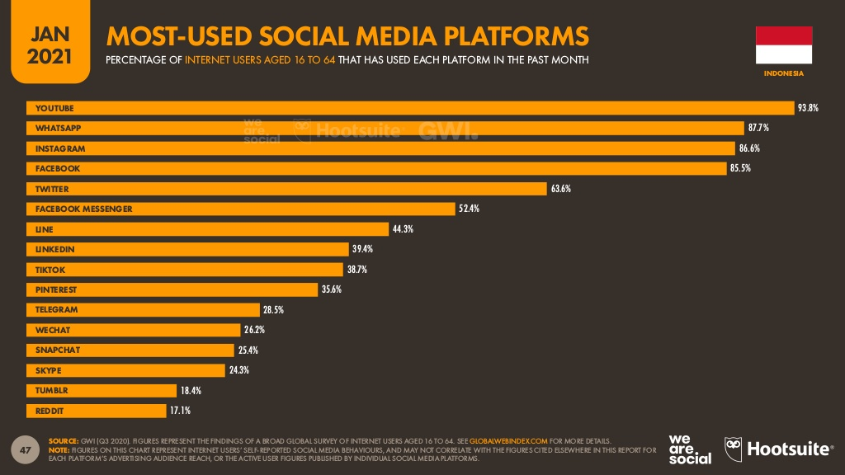
Pada penelitian kali ini, peneliti ingin melihat seberapa besar pengaruh terpaan iklan grab tersebut terhadap keputusan penggunaan aplikasi grab pada pengguna media sosial Youtube di Indonesia dalam rentang usia 20-34 tahun. Berdasarkan riset agensi marketing We Are Social dan perusahaan aplikasi manajemen Hootsuite, Youtube merupakan media sosial dengan tingkat penggunaan paling tinggi di Indonesia dengan persentase yang mencapai 93,8 persen. Bukan hanya itu saja, riset tersebut juga menyatakan bahwa pengguna media sosial paling banyak di Indonesia berada pada usia 16-24 dan 25-34 tahun. Berikut merupakan grafik unduhan dari hasil riset tersebut :

Gambar 1.1 Grafik Unduhan Riset We Are Social 2021
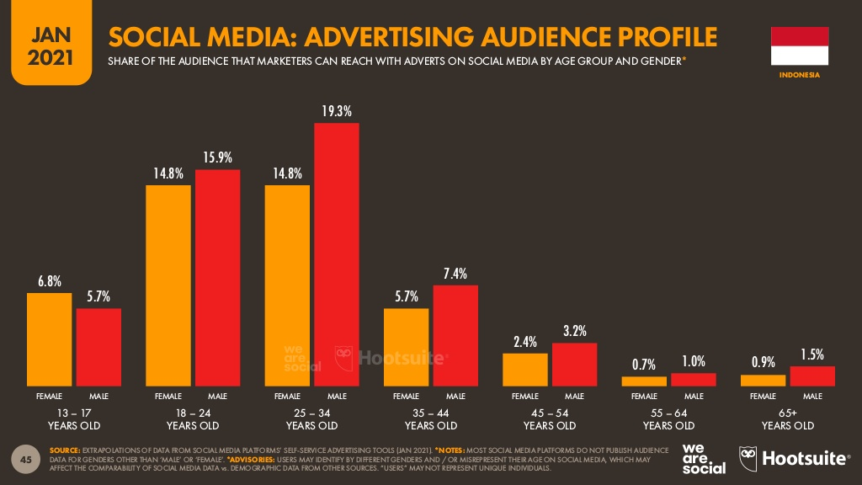
Gambar 1.2 Grafik Unduhan Riset We Are Social 2021

Peneliti memilih media sosial Youtube dikarenakan platform ini merupakan salah satu platform yang memiliki banyak fitur-fitur yang dapat membantu mempromosikan sebuah jasa dan produk, salah satunya adalah dengan fitur iklan yang sering muncul saat sedang menonton video. Bukan hanya itu saja, video iklan “Bisalah Ramadhan Lancar Jaya Bareng Grab!” yang di unggah di akun Youtube Grab Indonesia pada tanggal 9 April 2021, sampai sejauh ini sudah memiliki viewers sebanyak 6,749,203.
Youtube merupakan media sosial yang memiliki pengertian sebagai situs media digital tempat mengunduh, mengunggah, dan membagikan berbagai jenis video oleh individu dari seluruh penjuru dunia. Hanya dengan membuat akun saja, seseorang dapat dengan mudah mengunggah berbagai jenis video yang dia inginkan dari mulai video pembahasan mengenai berbagai jenis topik, sampai kepada jenis video musik. Video-video ini kemudia dapat diakses oleh semua orang dari seluruh penjuru dunia hanya dengan membuka situs dan aplikasinya saja. (Baskoro, 2009). Bagi masyarakat pada umumnya, platform Youtube biasanya hanya digunakan untuk menonton video dan streaming online saja. Namun pada era digital sekarang, banyak pihak yang memanfaatkan platform yang satu ini sebagai media promosi, baik itu secara unggahan video di akun masing-masing ataupun mengiklankan produk dan jasa mereka secara virtual. Dengan memanfaatkan fungsi yang dimiliki Youtube ini, Grab Indonesia pun mengunggah iklan tersebut ke dalam akun Youtube mereka, dan juga mengiklankannya di platform tersebut. Hal ini dapat dinilai cukup berhasil melihat bagaimana tingginya jumlah viewers yang dimiliki oleh video iklan “Ramadhan Lancar Jaya Bareng Grab” sampai hampir tujuh juta viewers, hal ini dikarenakan akses untuk menyaksikannya pun lebih mudah dengan fitur iklan yang dimiliki oleh Youtube
Pada dasarnya penggunaan iklan dalam melakukan kegiatan promosi sebuah produk dan jasa memiliki tujuan untuk menyampaikan sebuah informasi, dan juga mempersuasi calon konsumen untuk tergerak dalam menggunakan layanan jasa tersebut. Fungsi dari iklan ini kemudian dibantu oleh kecanggihan yang dimiliki oleh media sosial Youtube menyebabkan iklan yang ditayangkan memiliki keunggulannya tersendiri dalam hal promosi. Para pengguna Youtube yang sudah menyaksikan video iklan Grab pun diharapkan dapat mengubah ketertarikan dan keputusan mereka dalam menggunakan layanan aplikasi Grab.
Berdasarkan isi pesan yang ditampilkan pada iklan Grab “Bisalah Ramadhan Lancar Jaya Bersama Grab” dan bagaimana alur cerita dan layanan yang mereka persembahkan memiliki tujuan untuk menarik perhatian calon konsumen, peneliti mengaitkannya kepada Cognitive Respon Theory yaitu teori kognitif respon yang akan digunakan untuk melihat bagaimana proses kognitif seorang konsumen saat melihat pesan dari iklan yang mereka saksikan melalui tanggapan kognitif mereka (Belch & Belch, 2001). Teori ini digunakan untuk melihat bagaimana calon konsumen yang menyaksikan secara langsung iklan Grab “Ramadhan Lancar Jaya Bareng Grab!” memberikan pemaknaan khusus kepada iklan tersebut berdasarkan sikap yang mereka miliki sebelumnya, yang kemudian membentuk sebuah pemikiran terbaru dan mengarah kepada keputusan untuk menggunakan jasa aplikasi Grab.
Penelitian ini meneliti mengenai pengaruh terpaan iklan Grab “Ramadhan Lancar Jaya Bareng Grab!” terhadap keputusaan penggunaan jasa aplikasi Grab. Terpaan iklan terdiri dari intensitasi, isi pesan, dan daya tarik sebagai bagian dari variabel X. Melalui penelitian ini kita akan melihat apakah ketiga sub variabel ini memiliki hubungan dengan variabel Y yaitu keputusan penggunaan jasa aplikasi.
Dalam penelitian sebelumnya yang dilakukan oleh Valencia dan Ahmad Junaidi dengan judul “Pengaruh Pesan Iklan Televisi “Dana App-Dompet Digital Indonesia” terhadap Keputusan Penggunaan Aplikasi Dana.” Yang memiliki tujuan untuk melihat seberapa besarnya pengaruh iklan terhadap keputusan penggunaan jasa, dengan populasi dari penelitian tersebut adalah generasi milenial di DKI Jakarta. Penelitian ini dilatarbelakangi oleh populernya dompet digital di Indonesia dan fungsinya dalam melakukan pemasaran melalui iklan. Hasil akhir dari penelitian tersebut membuktikan bahwa pesan iklan memiliki pengaruh secara signifikan terhadap keputusan individu dalam menggunakan aplikasi, penelitian ini membuktikan bahwa benar adanya isi pesan yang ada dalam sebuah iklan memiliki pengaruh dalam menentukan sebuah keputusan dalam penggunaan aplikasi. Penelitian ini dapat dijadikan salah satu acuan untuk peneliti dikarenakan ada kesamaan dalam variabel Y nya dan menggunakan metode penelitian yang sama yaitu pendekatan kuantitatif.
Secara garis besarnya berdasarkan pemaparan yang telah dipaparkan melalui latar belakang, penelitian ini akan mengkaji mengenai pengaruh terpaan iklan Grab “Bisalah Ramadhan Lancar Jaya” terhadap keputusan penggunaan jasa aplikasi Grab bagi pengguna media sosial Youtube untuk melihat apakah sebuah iklan memiliki pengaruh yang kuat terhadap keputusan yang dibuat oleh calon konsumen dalam menggunakan aplikasi.
- Rumusan Masalah
Berdasarkan pemaparan latar belakang yang sudah dibahas sebelumnya, maka rumusan masalah pada penelitian ini adalah “Seberapa besar pengaruh terpaan iklan Grab ‘Bisalah Ramadhan Lancar Jaya Bareng Grab!” terhadap keputusan penggunaan jasa aplikasi Grab pada pengguna media sosial Youtube?”

- Identifikasi Masalah
Berdasarkan rumusan masalah yang sudah dipaparkan diatas, peneliti mengidentifikasi masalah penelitian menjadi sebagai berikut :
- Seberapa besar pengaruh intensitas iklan Grab “Bisalah Ramadhan Lancar Jaya Bareng Grab” terhadap keputusan penggunaan jasa aplikasi Grab?
- Seberapa besar pengaruh isi pesan iklan Grab “Bisalah Ramadhan Lancar Jaya Bareng Grab” terhadap keputusan penggunaan jasa aplikasi Grab?
- Seberapa besar pengaruh daya tarik iklan grab “Bisalah Ramadhan Lancar Jaya Bareng Grab” terhadap keputusan penggunaan jasa aplikasi Grab?

- Tujuan Penelitian
- Untuk mengetahui seberapa besar pengaruh intensitas iklan grab “Ramadhan Lancar Jaya Bareng Grab” terhadap keputusan penggunaan jasa aplikasi Grab?
- Untuk mengetahui seberapa besar pengaruh isi pesan iklan grab “Ramadhan Lancar Jaya Bareng Grab” terhadap keputusan penggunaan jasa aplikasi Grab?
- Untuk mengetahui pengaruh daya tarik iklan grab “Bisalah Ramadhan Lancar Jaya Bareng Grab” terhadap keputusan penggunaan jasa aplikasi grab?

- Kegunaan Penelitian
- Kegunaan Teoritis
Penelitian ini diharapkan dapat menjadi masukan dan manfaat terhadap ilmu pengetahuan, terkhususnya dalam kajian ilmu komunikasi khususnya dalam bidang komunikasi pemasaran melalui media sosial dan hubungannya terhadap keputusan penggunaan konsumen. Selain itu penelitian ini juga diharapkan dapat menjadi referensi bagi penelitian selanjutnya.

- Kegunaan Praktis
Penelitian ini diharapkan dapat memberikan fungsi praktis serta saran yang bermanfaat dalam menemukan solusi atas permasalahan yang terkait akan iklan Grab Indonesia terhadap keputusan penggunaan jasa aplikasi. Diharapkan juga penelitian ini dapat dijadikan rujukan untuk menyusun strategi pemasaran dalam media sosial di kemudian hari.

DAFTAR PUSTAKA

Atmoko, B. D. (2012). Instagram Handbook Tips Fotografi Ponsel. Jakarta: Media Kita.
Baskoro, A. (2009). Panduan praktis searching di Internet. Jakarta Selatan: PT Trans Media.
Belch, G. E., & Belch, M. A. (2001). Advertising And Promotion : An Integrated Marketing Communications Perspective. San Diego: McGraw Hill.
Effendy, O. U. (2003). Ilmu, teori dan filsafat komunikasi. Bandung: Citra Aditya Bakti.
Indonesia, G. (2021, April 9). Bisalah Ramadhan Lancar Jaya Bareng Grab. Retrieved from Youtube: https://www.youtube.com/watch?v=B9cbsm2DL54
Kemp, S. (2021, February 11). DIGITAL 2021 : INDONESIA. Retrieved from Datareportal.com: https://datareportal.com/reports/digital-2021-indonesia
Kotler, P. (2005). Manajemen Pemasaran. Jakarta: PT Indeks Kelompok Gramedia.
Valencia, & Junaidi, A. (2019). Pengaruh Pesan Iklan Televisi “Dana App-Dompet Digital. Jurnal Prologia, 512-518.

